RÝCHLOSŤ ŠÍRENIA ZVUKU

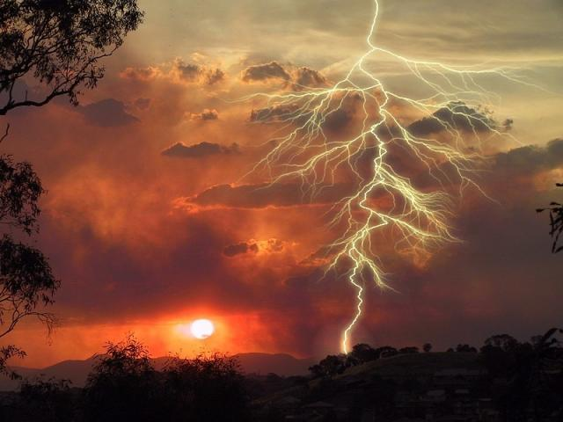
Pri búrke môžeme často pozorovať vzdialený blesk aj i niekoľko sekúnd skôr, ako počujeme hrmenie.
Vzhľadom na veľkú rýchlosť šírenia svetla vo vzduchu pozorujeme blesk takmer okamžite. Čas, ktorý uplynie medzi spozorovaním blesku a zahrmením, je čas potrebný na to, aby sa zvuk zapríčinený bleskom dostal k nášmu uchu.
Opísanú skúsenosť s bleskom a hrmením využili fyzici v 17. storočí na určenie rýchlosti šírenia zvuku vo vzduchu. Pri meraní použili delo, ktoré sa nachádzalo v známej vzdialenosti od pozorovateľa . Pri pokuse sa meral čas, ktorý uplynul medzi spozorovaním záblesku a počutím zvuku výstrelu. Meraním zistili:
- Rýchlosť šírenia zvuku vo vzduchu je približne 340 m/s.
Neskoršími meraniami v laboratóriu sa zistilo, že rýchlosť zvuku vo vzduchu závisí od teploty vzduchu.
Pri teplote 0°C je asi 332 m/s;
pri teplote 20 °C je 344 m/s.
Pri zvýšení teploty o 1 °C vzrastie rýchlosť šírenia zvuku vo vzduchu približne o 0,6 m/s. Pri výpočtoch sa pre bežné teploty používa najčastejšie hodnota 340 m/s.

Príklad: Pri búrke bolo počuť hrmenie až o 12 s po spozorovaní blesku. Urč približne vzdialenosť miesta, nad ktorým sa zablysklo, od pozorovateľa.
...
Za čas 3 s sa zvuk rozšíri vo vzduchu približne do vzdialenosti 1 km. Približnú vzdialenosť búrky možno určiť takto: počítame sekundové intervaly (pomaly vyslovujeme 21, 22, ...), ktoré uplynú medzi zablysknutím a zahrmením. Získané číslo delíme 3. Výsledok je približná vzdialenosť búrky v kilometroch.
V rozličných látkach sa zvuk šíri rôznymi rýchlosťami. Približné hodnoty rýchlostí šírenia zvuku niektorých látkach sú uvedené v tabuľke.
Látka | Rýchlosť zvuku m/s
Oxid uhličitý | 260
Vzduch | 340
Vodná para | 400
Svietiplyn | 450
Voda | 1 500
Ľad | 3 200
Bukové drevo | 3 400
Oceľ | 5 000

Úlohy:
- Aká je rýchlosť svetla vo vzduchu?
- Aká je rýchlosť zvuku vo vzduchu?
- Urč, koľkokrát je rýchlosť svetla vo vzduchu väčšia ako rýchlosť zvuku vo vzduchu?
- Rýchlosť zvuku vo vode merali prvýkrát v roku 1 827 na Ženevskom jazere. Na jazere boli dva člny vzdialené od seba 14 km. Na jednom z nich bolo zariadenie, ktoré súčasne s tým, ako kladivo udrelo na zvon umiestnený pod vodou, vyslalo svetelný signál. Pozorovateľ na druhom člne začul zvuk zvona o 10 s potom, ako uvidel záblesk. Akú rýchlosť šírenia zvuku vo vode namerali pri tomto pokuse?
- Do akej vzdialenosti sa rozšíri zvuk za 0,3 s: a) vo vzduchu, b) v svietiplyne?
- Za aký čas sa rozšíri zvuk a) vo vode b) v ľade do vzdialenosti 5 km?

